Klasa III Au
piątek, 24.04.2020r. „Ćwiczenia dykcji”
Pytania kluczowe na dziś to:
• Jak wygląda muflon?
• Po co aktorowi ćwiczenia dykcji?
• Dlaczego układanie tangramów wpływa na zdrowie?

Edukacja polonistyczna:
1.Każdy aktor dużo ćwiczy, aby pięknie i wyraźnie wymawiać swoje kwestie, czyli ćwiczy dykcję. Chociaż nie
jesteśmy aktorami poćwiczymy dziś piękną wymowę.
2. W ćwiczeniach pol. – społ. wykonaj zadania na str. 72. Wybierz jeden z wierszyków i naucz się go na pamięć.
3. Zabaw się w aktora i poćwicz łamańce językowe.

Najpierw klasyka i łamańce raczej łatwe na rozgrzewkę:
- Czarna krowa w kropki bordo żuła trawę kręcąc mordą.
- Nie pieprz wieprza pieprzem Pietrze, bo bez pieprzu wieprz jest lepszy.
- W Szczebrzeszynie chrząszcz brzmi w trzcinie i Szczebrzeszyn z tego słynie.
Jeżeli idzie Ci tak łatwo, to spróbuj czegoś odrobinę trudniejszego:
- Król Karol kupił królowej Karolinie korale koloru koralowego.
- Stół z powyłamywanymi nogami.
- W czasie suszy szosa sucha.
No i łamaniec językowy, z którym zwykle są większe problemy:
- Na wyścigach wyścigowych wyścigówek wyścigowych wyścigówka wyścigowa wyścignęła wyścigówkę wyścigową numer sześć.
I jak Ci poszło?
4. Filmy dzielą się na:
a) animowane – oparte na animacji ( np. bajki Walta Disneya)
b) dokumentalne – opowiadające o prawdziwych wydarzeniach w formie dokumentu
c) fabularne – te dzielą się jeszcze na: przygodowe, historyczne, kostiumowe, przyrodnicze,
sensacyjne, kryminalne, wojenne, fantastyczne, horrory, komedie …

5.Uzupełnij zdania i zapisz je w zeszycie w linie.

Filmy opowiadające o życiu zwierząt w różnych miejscach na świecie, to filmy…
Jeżeli chcemy poznać dzieje królów, musimy obejrzeć filmy…
Ludzie, którzy lubią filmy o tematyce fantastycznej, wybierają filmy…
Kiedy bohaterowie filmu poszukują skarbu lub rozwiązania zagadki, to z pewnością patrzymy
na film…
Gdy do akcji wkracza detektyw, to film…
Jeżeli oglądamy zaczarowaną krainę z magicznymi przedmiotami i wróżkami to jest to …

6. W ćwiczeniach pol. – społ. wykonaj zadania na str.73.

Edukacja przyrodnicza:
7. W podręczniku mat. – przyr. na str. 41 przeczytaj ciekawostki przyrodnika. Spróbuj odpowiedzieć na pytania:
* Jak wygląda muflon?
* Gdzie można spotkać w Polsce muflony?
*Czym się żywią muflony?
* Dlaczego kameleon zmienia barwę?

8. Muflona i kameleona już poznałeś/poznałaś.

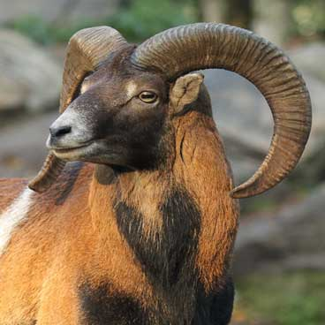
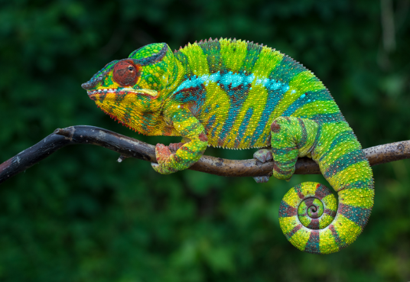

Ciekawym zwierzęciem jest też nosacz, wyrak czy mandaryn.

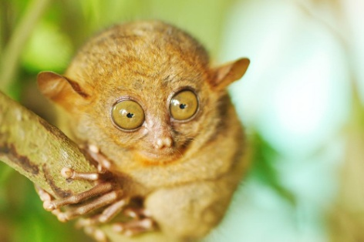
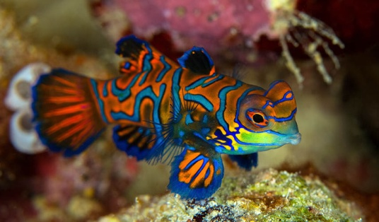
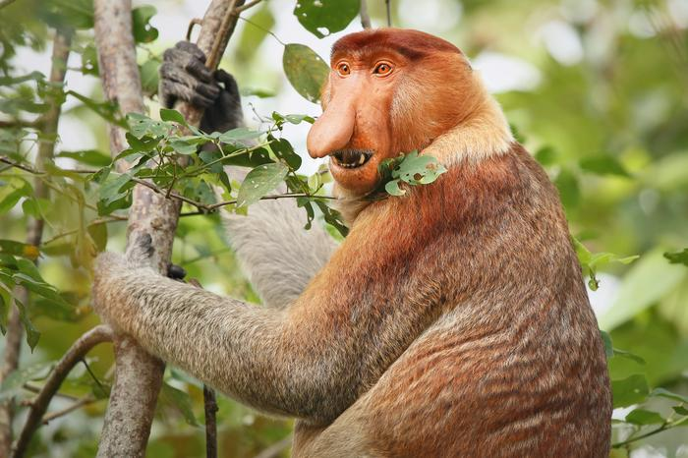

Samiec nosacza ma wydatny, rozszerzony na końcu nos w kształcie ogórka. U starych samców nos wydłuża się do 10 cm i zwisa. Nos samicy jest mniejszy i zadarty ku górze.

Wyrak to zwierzę aktywne głównie nocą, owadożerne. Żyje w grupach rodzinnych. Jego ogon jest prawie dwukrotnie dłuższy niż całe jego ciało, które ma 15 cm. Śpi zawsze z jednym okiem otwartym. Jego oczy mają ponad 3 cm średnicy i są wielkości jego mózgu.

Mandaryn to niewielka kolorowa ryba zamieszkująca tropikalne laguny. Charakterystyczny, pomarańczowo-niebieski wzór na ciele stanowi kamuflaż, ukrywający rybę wśród barwnej rafy koralowej.

Edukacja informatyczna:

Poszukaj w Internecie informacji o ciekawych gatunkach zwierząt. Jeśli chcesz, przyślij mi efekt swojej pracy.

Edukacja matematyczna:
9. Wykonaj zadanie 1 i 2 w podręczniku mat. – przyr. na str.43, zadanie 3 dla chętnych.
10 . W zeszycie w kratkę zapisz również rozwiązanie 2 zadania Grażyny.
11. Rozwiąż zadania tekstowe w ćwiczeniach mat. – przyr. na str. 47.
12. Tangram na pewno już znasz. Bardzo dobrze ćwiczy spostrzegawczość. Spróbuj ułożyć te tangramy:

https://www.gry.pl/gra/kids-tangram

Edukacja techniczna:
13. Tangram tworzymy z kwadratu. Na białej kartce bloku technicznego narysuj tangram. Pokoloruj i wytnij.
Spróbuj ułożyć te figury.
